занимаемой должности.
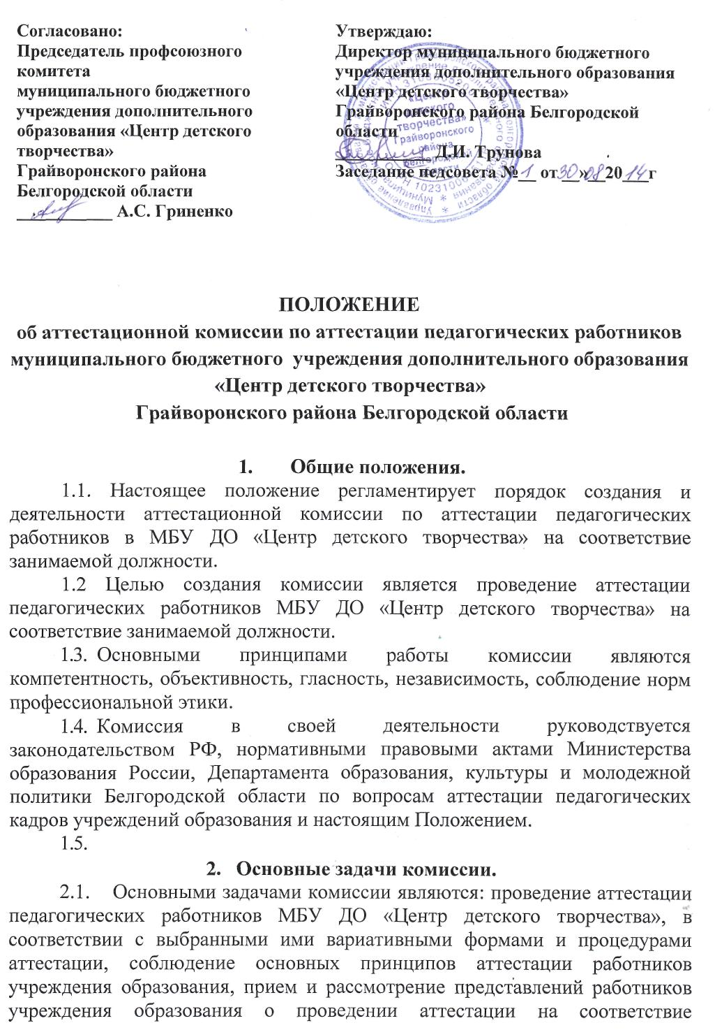

- Состав комиссии.
  - Комиссия формируется из состава работников МБУ ДО «Центр детского творчества». Персональный состав комиссии утверждается приказом директора МБУ ДО «Центр детского творчества».

4.Регламент работы комиссии.
4.1. Руководство работой комиссии осуществляет ее председатель.
4.2. Аттестационная комиссия рассматривает сведения о педагогическом работнике, содержащиеся в представлении, заявление аттестуемого с соответствующим обоснованием в случае несогласия с представлением, а также дает оценку соответствия педагогического работника квалификационным требованиям по занимаемой должности.
4.3. По результатам аттестации педагогического работника аттестационная комиссия принимает одно из следующих решений:
- соответствует занимаемой должности (указывается должность работника);
- не соответствует занимаемой должности (указывается должность работника).
4.4. Решение аттестационной комиссии оформляется протоколом, который вступает в силу со дня подписания председателем, заместителем председателя, секретарем и членов аттестационной комиссии, принявшими участие в голосовании.
4.5. Решение аттестационной комиссии не позднее двух рабочих дней со дня проведения аттестации предоставить директору учреждения выписку из протокола для ознакомления с ней аттестующихся.
4.6. Выписка из протокола заседания аттестационной комиссии хранится в личном деле работника.

